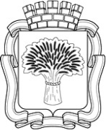

Российская Федерация
Администрация города Канска
Красноярского края
ПОСТАНОВЛЕНИЕ

26.03.2021 |  | № | 237

О демонтаже самовольно установленных
рекламных конструкций

На основании постановления администрации города Канска от 11.07.2013 № 929 «О порядке демонтажа рекламных конструкций на территории города Канска, установленных и (или) эксплуатируемых без разрешения, срок действия которых не истек», руководствуясь статьями 30, 35 Устава города Канска, ПОСТАНОВЛЯЮ:
- Демонтировать самовольно установленные рекламные конструкции по адресным ориентирам: г. Канск, Московский тракт; ул. Московская, 43 напротив пенсионного фонда; согласно приложению к настоящему постановлению.
- Возложить обязанности по организации демонтажа незаконно размещенных рекламных конструкций на Комитет по управлению муниципальным имуществом города Канска.
- Комитету по управлению муниципальным имуществом города Канска обеспечить:
  - Осуществление выбора подрядной организации в соответствии с требованиями действующего законодательства.
  - Принятие подрядной организацией демонтированных рекламных конструкций на ответственное хранение.
  - Составление акта о произведенном демонтаже по форме, установленной постановлением администрации города Канска от 11.07.2013 № 929.
  - Демонтаж производить в присутствии представителя УАиГ администрации г. Канска с уведомлением отдела ГИБДД МО МВД России «Канский».
- Ведущему специалисту отдела культуры администрации г. Канска Н.А. Нестеровой опубликовать настоящее постановление в периодическом печатном издании «Канский вестник» и разместить на официальном сайте администрации города Канска в сети Интернет.
- Контроль за выполнением настоящего постановления возложить на Управление архитектуры и градостроительства администрации города Канска.
- Постановление вступает в силу со дня опубликования.

Глава города Канска А.М. Береснев

Приложение к постановлению
№ 237 от 26.03.2021

Московский тракт

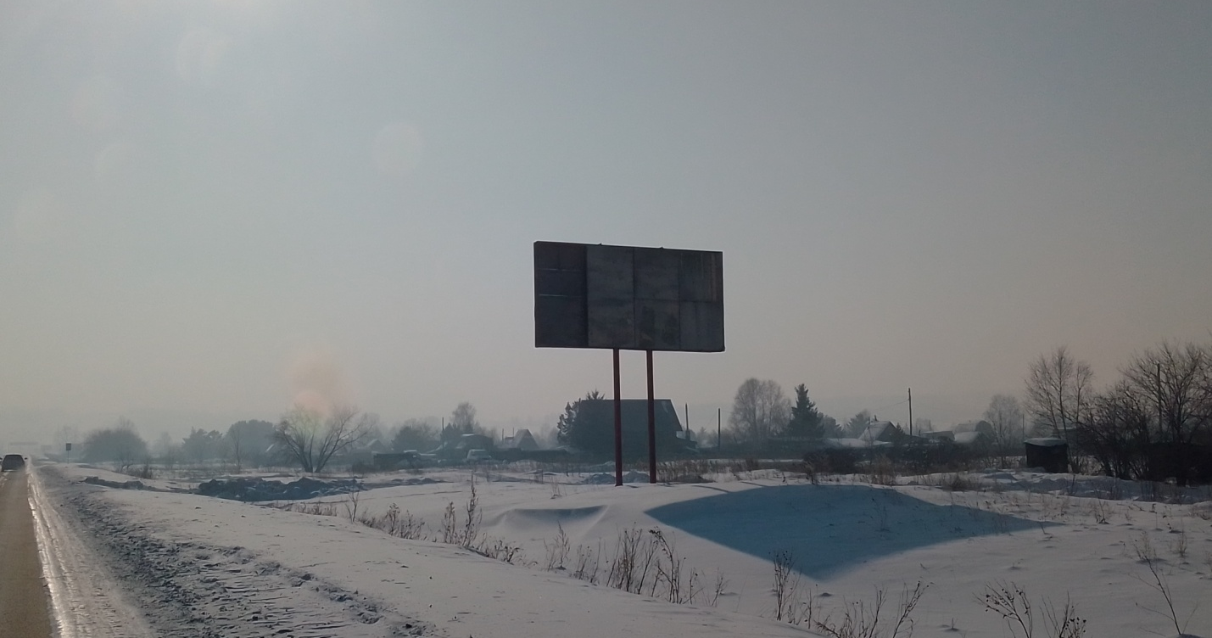
Самовольно установленная рекламная конструкция

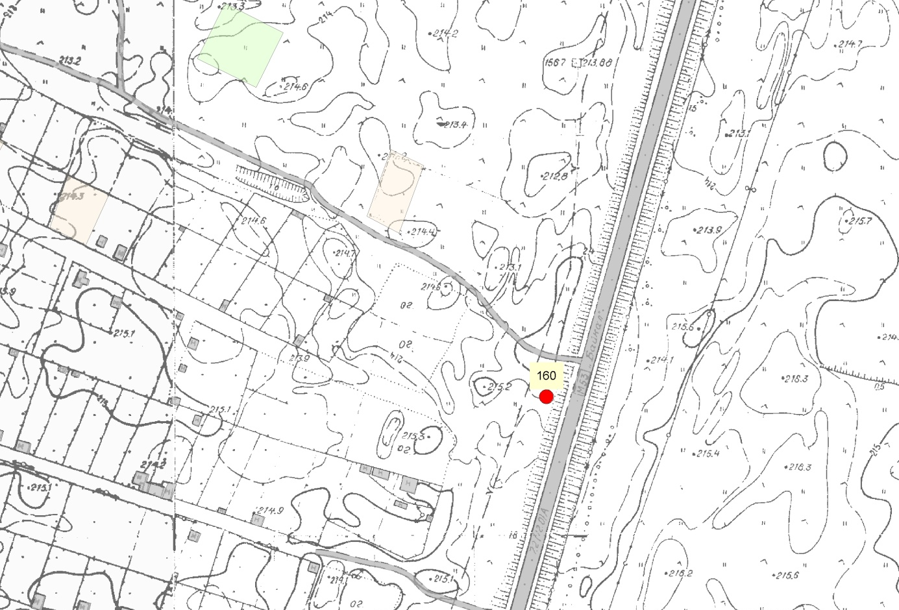
Самовольно установленная рекламная конструкция

Московский тракт

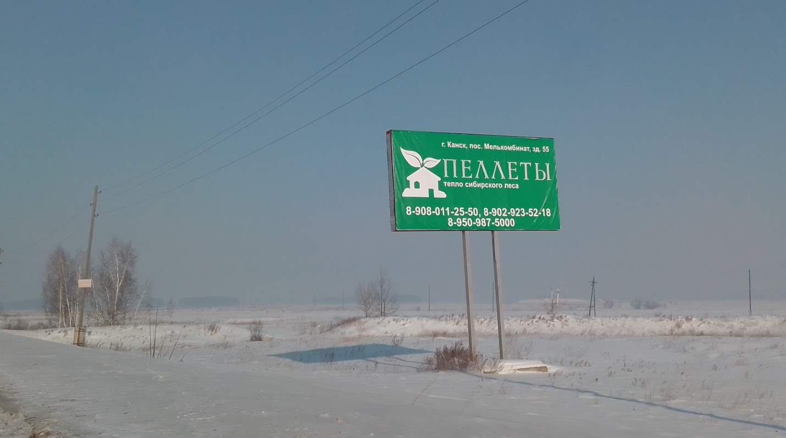
Самовольно установленная рекламная конструкция

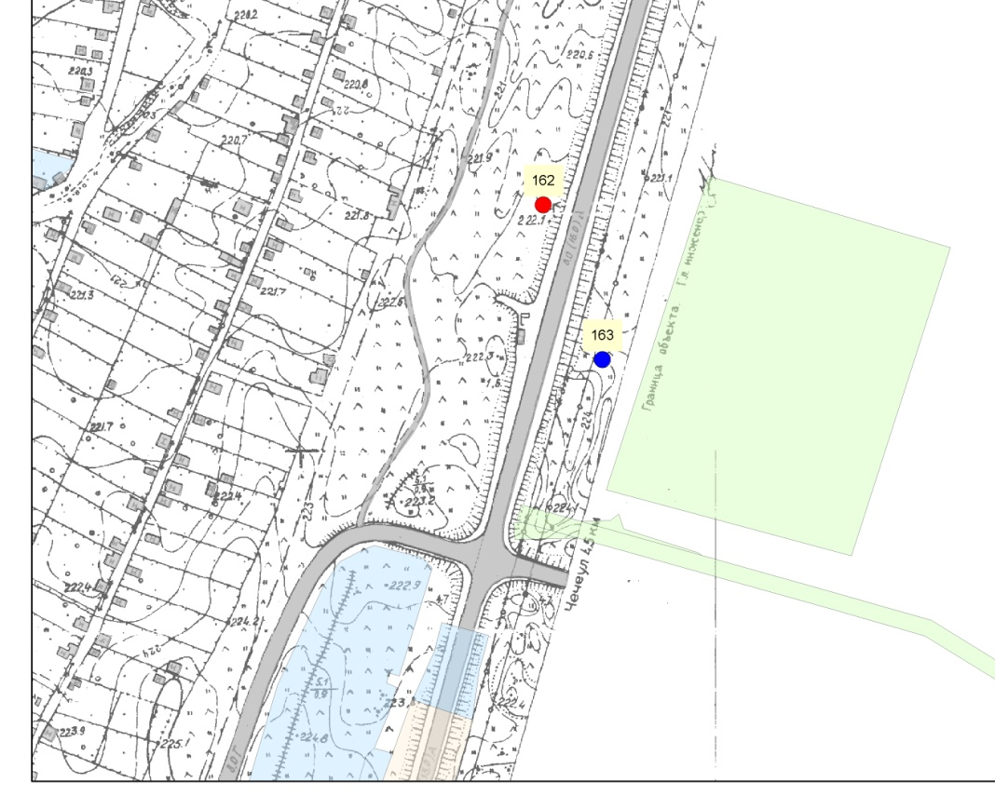
Самовольно установленная рекламная конструкция

ул. Московская, 43 напротив пенсионного фонда

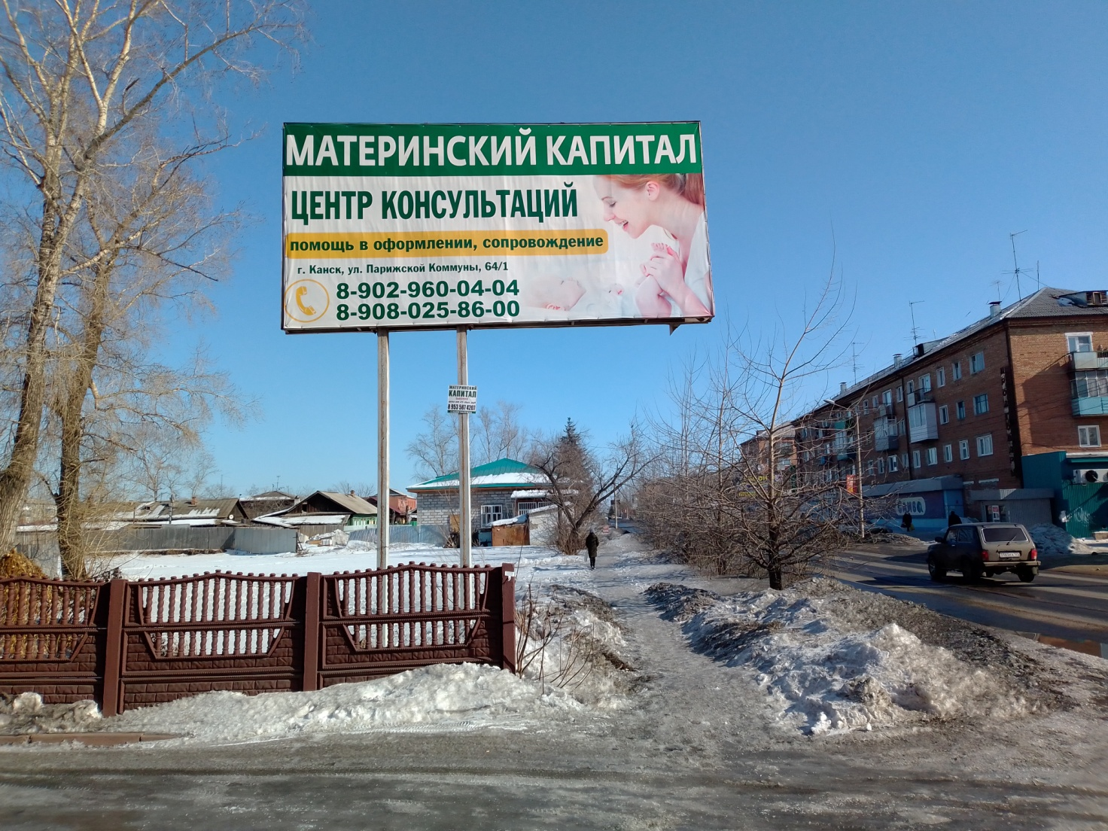
Самовольно установленная рекламная конструкция

Исполняющий обязанности
руководителя УАиГ
администрации г. Канска Р.Н. Лучко

